รายงานการปฏิบัติสหกิจศึกษา



การไฟฟ้าส่วนภูมิภาค เขต 1 (ภาคตะวันออกเฉียงเหนือ) จังหวัดอุดรธานี

นวพร ศรีสำราญ

รายงานนี้เป็นส่วนหนึ่งของการศึกษา
หลักสูตรปริญญาวิทยาศาสตรบัณฑิต
สาขาวิชา เทคโนโลยีสารสนเทศ
มีนาคม 2569
ลิขสิทธิ์เป็นของคณะวิทยาศาสตร์ มหาวิทยาลัยนเรศวร

รายงานการปฏิบัติสหกิจศึกษา

การไฟฟ้าส่วนภูมิภาค เขต 1 (ภาคตะวันออกเฉียงเหนือ) จังหวัดอุดรธานี

นวพร ศรีสำราญ

รายงานนี้เป็นส่วนหนึ่งของการศึกษา
หลักสูตรปริญญาวิทยาศาสตรบัณฑิต
สาขาวิชา เทคโนโลยีสารสนเทศ
มีนาคม 2569
ลิขสิทธิ์เป็นของคณะวิทยาศาสตร์ มหาวิทยาลัยนเรศวร
อาจารย์นิเทศก์ กรรมการประเมินและหัวหน้าภาควิชาวิทยาการความพิวเตอร์ และเทคโนโลยีสารสนเทศ ได้พิจารณารายงานการปฎิบัติสหกิจศึกษา ณ การไฟฟ้าส่วนภูมิภาค เขต 1 (ภาคตะวันออกเฉียงเหนือ) จังหวัดอุดรธานี” ฉบับนี้แล้ว เห็นสมควรรับเป็นส่วนหนึ่งของการศึกษาหลักสูตรปริญญาวิทยาศาสตร บัณฑิต สาขาวิชาเทคโนโลยีสารสนเทศ คณะวิทยาศาสตร์ มหาวิทยาลัยนเรศวร

..................................................
(ดร.ลิมปพัทธ์ บุษบัน )
อาจารย์นิเทศก์

..................................................
(ผู้ช่วยศาสตราจารย์ ดร.วินัย วงษ์ไทย)
กรรมการประเมิน

..................................................
(ผู้ช่วยศาสตราจารย์ ดร.วันสุรีย์ มาศกรัม)
กรรมการประเมิน

..................................................
(อาจารย์วุฒิพงษ์ เรือนทอง)
หัวหน้าภาควิชาวิทยาการคอมพิวเตอร์และเทคโนโลยีสารสนเทศ
มีนาคม 2569
กิตติกรรมประกาศ

การที่ข้าพเจ้าได้มาปฏิบัติสหกิจศึกษา ณ การไฟฟ้าส่วนภูมิภาค เขต 1 (ภาคตะวันออกเฉียงเหนือ) จังหวัดอุดรธานี ระหว่างวันที่ 10 พฤศจิกายน 2568 ถึงวันที่ 27 กุมภาพันธ์ 2569 ส่งผลให้ผู้จัดทำได้รับความรู้แลประสบการณ์การต่างๆมากมาย สำหรับรายงานสหกิจศึกษาฉบับนี้สำเร็จลงได้ด้วยดีจากความร่วมมือและการสนับสนุนจากหลายฝ่ายดังนี้
ขอขอบคุณ ณ การไฟฟ้าส่วนภูมิภาค เขต 1 (ภาคตะวันออกเฉียงเหนือ) จังหวัดอุดรธานี ที่มอบโอกาสให้ข้าพเจ้าได้ฝึกประสบการณ์การทำงานจริง ให้คำแนะนำอันเป็นประโยชน์ในระหว่างการปฏิบัติงาน พร้อมทั้งให้คำปรึกษาและสนับสนุนการปฏิบัติงานอย่างเต็มที่
ขอขอบคุณพี่เลี้ยง คุณธนวัตร หันชะนา (พี่เบนซ์)และพี่ท่านอื่นในกองดิจิทัลและการสื่อสาร รวมทั้งพนักงานท่านอื่นๆทุกท่านที่ไม่ได้กล่าวถึงที่ให้คำแนะนำช่วยเหลือ และชี้แนะแนวทางในการทำงานตลอดช่วงเวลาของการปฏิบัติสหกิจศึกษา
ขอขอบคุณ ดร.ลิมปพัทธ์ บุษบัน ที่ให้คำปรึกษา ความเอาใจใส่ และข้อเสนอแนะที่เป็นประโยชน์ต่อการจัดทำรายงานการปฏิบัติสหกิจศึกษาในครั้งนี้

นวพร ศรีสำราญ

สถานที่ปฏิบัติงาน | การไฟฟ้าส่วนภูมิภาค เขต 1 (ภาคตะวันออกเฉียงเหนือ) จังหวัดอุดรธานี
ผู้วิจัยปฏิบัติงาน | นวพร ศรีสำราญ
อาจารย์ที่ปรึกษา | ดร.ลิมปพัทธ์ บุษบัน
ประเภทสารนิพนธ์ | รายงานปฏิบัติสหกิจศึกษา วท.บ.สาขาวิชาเทคโนโลยีสารสนเทศ, 2568

บทคัดย่อ
การไฟฟ้าส่วนภูมิภาค เขต 1 (ภาคตะวันออกเฉียงเหนือ) จังหวัดอุดรธานี เป็นหน่วยงานที่มีหน้าที่ให้บริการด้านพลังงานไฟฟ้าแก่ประชาชน พร้อมทั้งพัฒนาระบบดิจิทัลเพื่อสนับสนุนการบริหารจัดการภายในองค์กร กองดิจิทัลและการสื่อสารมีบทบาทสำคัญในการพัฒนาระบบสารสนเทศและสื่อดิจิทัลเพื่อเพิ่มประสิทธิภาพในการทำงานของหน่วยงาน
จากที่ได้เข้าปฏิบัติงานสหกิจศึกษา ณ กองดิจิทัลและการสื่อสาร โดยได้รับมอบหมายให้ดำเนินงานหลักคือ การออกแบบระบบการจองรถของกองดิจิทัลและการสื่อสาร ระหว่างวันที่ 10 พฤศจิกายน 2568 ถึงวันที่ 27 กุมภาพันธ์ 2569 เพื่อใช้เป็นเครื่องมือในการบริหารจัดการการขอใช้รถของบุคลากรภายในหน่วยงานให้มีความสะดวก รวดเร็ว และเป็นระบบมากยิ่งขึ้น งานที่ดำเนินการประกอบด้วยการวิเคราะห์ความต้องการของผู้ใช้งาน ออกแบบโครงสร้างหน้าจอ (User Interface) และปรับปรุงรูปแบบการแสดงผลให้เหมาะสมกับการใช้งานจริง เช่น การออกแบบฟอร์มการจองรถ ปฏิทินแสดงสถานะรถ และหน้าจัดการข้อมูลการจอง จากการปฏิบัติงานดังกล่าวได้เรียนรู้กระบวนการพัฒนาระบบตั้งแต่การเก็บความต้องการ การออกแบบหน้าจอระบบ ไปจนถึงการปรับปรุงตามข้อเสนอแนะของผู้ใช้งานในหน่วยงาน ส่งผลให้ระบบการจองรถมีความชัดเจน ใช้งานง่าย และช่วยลดความซ้ำซ้อนในการทำงาน อีกทั้งยังช่วยเสริมสร้างทักษะด้านการออกแบบระบบสารสนเทศ การทำงานร่วมกับทีม และความเข้าใจในกระบวนการทำงานขององค์กรภาครัฐ ซึ่งสามารถนำไปประยุกต์ใช้ในการประกอบวิชาชีพในอนาคตได้อย่างมีประสิทธิภาพ
สารบัญ

สารบัญตาราง

สารบัญภาพ
บทที่ 1

บทนำ

1.1 วัตถุประสงค์ของการปฏิบัติงาน
เพื่อเรียนรู้และฝึกประสบการณ์การทำงานจริงในหน่วยงานภาครัฐด้านเทคโนโลยีสารสนเทศ โดยเน้นการประยุกต์ใช้ความรู้ด้านการออกแบบระบบสารสนเทศในการแก้ไขปัญหาและพัฒนาระบบให้สอดคล้องกับการใช้งานจริงขององค์กร ทั้งนี้การปฏิบัติงานมีวัตถุประสงค์ดังต่อไปนี้
- เพื่อพัฒนาทักษะด้านการออกแบบส่วนติดต่อผู้ใช้งาน (User Interface : UI) สำหรับระบบการจองรถของกองดิจิทัลและการสื่อสาร
- เพื่อศึกษาและวิเคราะห์กระบวนการทำงานของระบบการขอใช้รถภายในหน่วยงาน
- เพื่อออกแบบโครงสร้างหน้าจอระบบให้มีความชัดเจน ใช้งานง่าย และลดความซ้ำซ้อนในการทำงานของเจ้าหน้าที่
- เพื่อเสริมสร้างประสบการณ์การทำงานร่วมกับบุคลากรในองค์กรภาครัฐ และเพิ่มความเข้าใจในกระบวนการทำงานจริง

  - ชื่อและที่ตั้งสถานประกอบการ/หน่วยงาน
ชื่อภาษาไทย | : การไฟฟ้าส่วนภูมิภาค เขต 1 (ภาคตะวันออกเฉียงเหนือ) จังหวัด อุดรธานี
ชื่อภาษาอังกฤษ | : Provincial Electricity Authority Area 1 (Northeast) Udon Thani Province
ที่ตั้ง | : เลขที่ 123 ตำบล/แขวง นาดี อำเภอ/เขต เมืองอุดรธานี  จังหวัด อุดรธานี รหัสไปรษณีย์ 41000
โทรศัพท์ | : 042-931-161


รูปที่ 1 สัญลักษณ์การไฟฟ้าส่วนภูมิภาค

  - ลักษณะการประกอบการ ผลิตภัณฑ์/ผลผลิต หรือการให้บริการหลักขององค์กร
การไฟฟ้าส่วนภูมิภาค เขต 1 (ภาคตะวันออกเฉียงเหนือ) จังหวัดอุดรธานี เป็นหน่วยงานรัฐวิสาหกิจในสังกัดการไฟฟ้าส่วนภูมิภาค (กฟภ.) มีหน้าที่รับผิดชอบในการให้บริการพลังงานไฟฟ้าแก่ประชาชนในพื้นที่ภาคตะวันออกเฉียงเหนือ รวมถึงการบริหารจัดการระบบไฟฟ้า การบำรุงรักษาเครือข่าย และการพัฒนาระบบสาธารณูปโภคให้มีประสิทธิภาพ กองดิจิทัลและการสื่อสารมีหน้าที่สนับสนุนด้านเทคโนโลยีสารสนเทศและการสื่อสารขององค์กร เช่น การพัฒนาระบบสารสนเทศ การดูแลระบบภายใน การออกแบบสื่อประชาสัมพันธ์ และการปรับปรุงกระบวนการทำงานให้อยู่ในรูปแบบดิจิทัล เพื่อเพิ่มประสิทธิภาพในการให้บริการแก่บุคลากรและประชาชน
รูปแบบการจัดองค์กร และการบริหารงานขององค์กร
การไฟฟ้าส่วนภูมิภาค เขต 1 (ภาคตะวันออกเฉียงเหนือ) จังหวัดอุดรธานี เป็นหน่วยงานระดับเขตในสังกัดการไฟฟ้าส่วนภูมิภาค (PEA) มีหน้าที่รับผิดชอบในการกำกับ ดูแล และบริหารจัดการการให้บริการระบบไฟฟ้าในพื้นที่รับผิดชอบ รวมถึงการสนับสนุนและควบคุมการดำเนินงานให้เป็นไปตามนโยบายและแนวทางของส่วนกลาง โดยมีโครงสร้างองค์กรที่กำหนดหน้าที่ความรับผิดชอบอย่างชัดเจน เพื่อให้การดำเนินงานเป็นไปอย่างมีประสิทธิภาพและเป็นมาตรฐานเดียวกัน

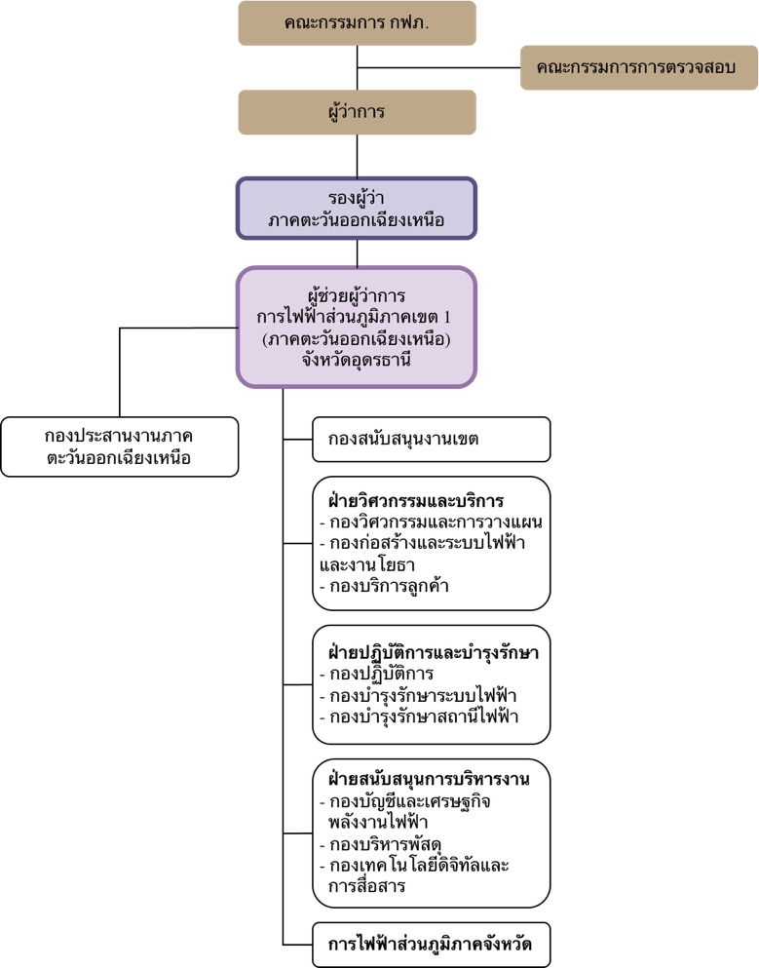

รูปที่ 2 โครงสร้างองค์กรของการไฟฟ้าส่วนภูมิภาค

  - ตําแหน่ง และลักษณะงานที่นิสิตได้รับมอบหมายให้ดูแลรับผิดชอบ
ตำแหน่ง | : Junior Front-End Developer
แผนก | : ระบบสารสนเทศและความปลอดภัยไซเบอร์
ลักษณะงานที่ได้รับมอบหมาย
1. ออกแบบหน้าจอการใช้งานระบบ ออกแบบ UX
2. เก็บความต้องการของพนักงานเพื่อนำไปออกแบบระบบงานที่ต้องการพัฒนา
3. วิเคราะห์และออกแบบ Flow การทำงานของระบบ
4. ประสานงานด้านความต้องการของผู้ใช้งาน (Requirements) ให้ถูกต้องและครบถ้วน
5. จัดทำหน้าเว็บไซต์ (UI) ประสานงานการเชื่อมต่อ Data ของ Front-End และ Back-end

  - พนักงานที่ปรึกษา และตําแหน่งของพนักงานที่ปรึกษา
ชื่อ-นามสกุล | : นายธนวัตร หันชะนา
ตำแหน่ง | : นักพัฒนาระบบคอมพิวเตอร์ระดับ 6
อีเมล | : thanawat.hun@pea.co.th

  - ระยะเวลาในการปฏิบัติงาน
ปฏิบัติงานสหกิจระหว่างวันที่ 10 พฤศจิกายน 2568 จนถึงวันที่ 27 กุมภาพันธ์ 2569
เวลาในการปฏิบัติงาน วันจันทร์ – วันศุกร์ เวลา 8:30 – 16:30 น. รวมระยะเวลาในการปฏิบัติงาน
สหกิจศึกษา 16 สัปดาห์

ตาราง 1 แสดงแผนการปฏิบัติงานสหกิจศึกษา
หัวข้องาน |  | เดือนที่ 1 |  |  |  | เดือนที่ 2 |  |  |  | เดือนที่ 3 |  |  |  | เดือนที่  4
1 | เก็บความต้องการจากผู้ใช้งาน เพื่อนำไปวิเคราะห์จัดทำระบบงาน
2 | วิเคราะห์ระบบงานจากความต้องการที่รวบรวมมา เพื่อจัดทำ Diagram
3 | ออกแบบฐานข้อมูล (Database)
4 | ออกแบบ UX/UI การใช้งานระบบ
5 | เขียนโปรแกรมตามการออกแบบ เพื่อสร้าง Prototype
6 | นำส่ง Prototype เพื่อให้ผู้ใช้งานทดลอง
7 | ปรับแก้ไข Bug หรือพัฒนาเพิ่มเติม
8 | นำส่งให้ผู้ใช้งานทดลองใช้งานอีกครั้ง
9 | เผยแพร่ระบบเพื่อออกใช้งาน

  - ผลที่คาดว่าจะได้รับ
การปฏิบัติงานครั้งนี้ช่วยให้เข้าใจโครงสร้างการทำงานขององค์กรด้านเทคโนโลยีและกระบวนการทำงานของการไฟฟ้าส่วนภูมิภาค เขต 1 รวมถึงได้พัฒนาทักษะการทำงานร่วมกับบุคลากรที่มีความหลากหลายและมีความสามารถที่แตกต่างกัน ฝึกการสื่อสาร การวิเคราะห์ปัญหา และการปรับตัวในการทำงานจริง
นอกจากนี้ การนำความรู้ด้านการออกแบบ UX/UI และการจัดเก็บข้อมูลความต้องการของผู้ใช้งาน (Requirements) รวมถึงการวางแผนในการทำงานต่างๆ มาประยุกต์ใช้กับขั้นตอนการพัฒนาระบบ เพื่อช่วยเพิ่มประสิทธิภาพในการทำงานร่วมกับบุคลากรและคุณภาพของระบบที่พัฒนาประสบการณ์ที่ได้รับจะเป็นพื้นฐานสำคัญในการเตรียมความพร้อมสำหรับการทำงานในอนาคต ทั้งในด้านการบริหารจัดการงาน ด้านเทคนิค และการทำงานร่วมกับผู้อื่นอย่างมืออาชีพ

บทที่ 2

การปฏิบัติงานและผลการปฏิบัติงาน

2.1 งานประจำที่ได้รับมอบหมาย
ในการปฏิบัติสหกิจศึกษา ณ กองดิจิทัลและการสื่อสาร การไฟฟ้าส่วนภูมิภาค เขต 1 (ภาคตะวันออกเฉียงเหนือ) จังหวัดอุดรธานี ได้รับมอบหมายให้ปฏิบัติงานด้านการออกแบบและพัฒนาระบบการจองรถภายในหน่วยงาน โดยมีหน้าที่ศึกษา สอบถามเก็บความต้องการและวิเคราะห์กระบวนการทำงานที่เกี่ยวข้องกับการขอใช้รถราชการในปัจจุบัน เพื่อนำข้อมูลที่ได้มาประกอบการออกแบบหน้าจอระบบให้มีความเหมาะสม สอดคล้องกับการใช้งานจริง และสามารถอำนวยความสะดวกแก่เจ้าหน้าที่ผู้ปฏิบัติงาน
2.2 โครงงาน / งานวิจัย / การพัฒนาเว็บไซด์ / การพัฒนาระบบสารสนเทศ /ปัญหาพิเศษ (ถ้ามี)
2.2.1 ชื่อโครงงาน / งานวิจัย หรือปัญหาพิเศษ
เรื่อง ระบบการจองรถ (Carpool)

2.2.2 ที่มาและความสำคัญ
2.2.3 ประโยชน์ที่ได้รับจากโครงการ / งานวิจัย
2.2.4 เอกสารและงานวิจัยที่เกี่ยวข้อง
2.2.5 วิธีการศึกษา/วิธีการทดลอง
2.2.6 ผลการศึกษา
2.2.7 อภิปรายและสรุปผลการศึกษา
2.2.8 เอกสารอ้างอิง

หมายเหตุ ในกรณีที่มีเอกสารต่อไปนี้ ให้นิสิตนำไปไว้ในส่วนของภาคผนวก
- คู่มือการใช้งานระบบฐานข้อมูล / คู่มือการใช้งานเว็บไซด์
- คู่มือประกอบการทำงานที่นิสิตจัดทำขึ้นเอง
- เอกสารอื่นๆ ที่เกี่ยวข้อง

บทที่ 3

บทสรุปและข้อเสนอแนะ

3.1 บทสรุป
.............................................................................................................................................
...................................................................................................................................................................................................................................................................................................................................................................................................................................................................................................

3.2 ปัญหาและอุปสรรค
.............................................................................................................................................
...................................................................................................................................................................................................................................................................................................................................................................................................................................................................................................

3.3 ข้อเสนอแนะ
.............................................................................................................................................
...................................................................................................................................................................................................................................................................................................................................................................................................................................................................................................

บรรณนานุกรม

บรรณานุกรม

ภาคผนวก

ประวัติผู้เขียน

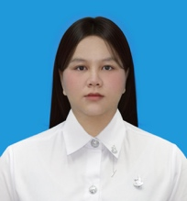
ประวัติผู้ปฏิบัตสหกิจศึกษา

ชื่อ – สกุล | นางสาวมณธวรรณ อาภัย
วัน เดือน ปี เกิด ภูมิลำเนา | 11 มกราคม พ.ศ.2547 จังหวัดพิษณุโลก
ที่อยู่ปัจจุบัน | 4/12 หมู่ 9 ตำบลบึงพระ อำเภอเมืองพิษณุโลก  จังหวัดพิษณุโลก 65000
ประวัติการศึกษา
วิทยาศาสตรบัณฑิต สาขาเทคโนโลยีสารสนเทศ คณะวิทยาศาสตร์
มหาวิทยาลัยนเรศวร
มัธยมศึกษาตอนปลาย โรงเรียนจ่านกร้อง
23/17 จ่านกร้อง ตำบลในเมือง อำเภอเมือง
จังหวัดพิษณุโลก 6500
ปี พ.ศ. 2561 - 2564
มัธยมศึกษาตอนต้น โรงเรียนจ่านกร้อง
23/17 จ่านกร้อง ตำบลในเมือง อำเภอเมือง
จังหวัดพิษณุโลก 65000
ปี พ.ศ. 2559 - 2561

แบบบันทึกภาระงาน

